GUIA FORMATIVA NATURALEZA

Asignatura: Naturaleza Curso: SEPTIMO

Fecha: del 27 de Julio al 7 de agosto 2020 Docente: Adriana Azúa- Ximena Toledo

Nombre del Alumno: _____________________________________________________________________________

I.- Objetivo de Aprendizaje: (O. A14) Investigar experimentalmente y explicar la clasificación de la materia en sustancias puras y mezclas (homogéneas y heterogéneas), los procedimientos de separación de mezclas (decantación, filtración, tamizado y destilación), considerando su aplicación industrial en la metalurgia, la minería y el

tratamiento de aguas servidas, entre otros.

|  |
| --- |
| Indicador de evaluación: Explican sustancias puras (elementos y compuestos) y mezclas (Homogéneas y heterogéneas) mediante su comportamiento y características. |

II.- Contenido: Sustancias puras y mezclas

III.- Objetivo de la clase: Reforzar contenidos sustancias puras y mezclas a partir de sus características.

IV.- Indicaciones generales: Sustancias puras son un tipo de materia que no puede separarse en componentes más sencillos. Se clasifican en elementos y compuestos químicos, los elementos están formados por átomos del mismo tipo y los compuestos se forman a partir de la unión de dos o más elementos distintos.

Las mezclas Están formadas por distintas sustancias, se pueden separar a través de diferentes métodos, se clasifican en Mezclas homogéneas o disoluciones en este tipo de mezclas no se pueden observar a simple vista sus componentes y Mezclas heterogéneas sus componentes se pueden observar a simple vista o con un microscopio.

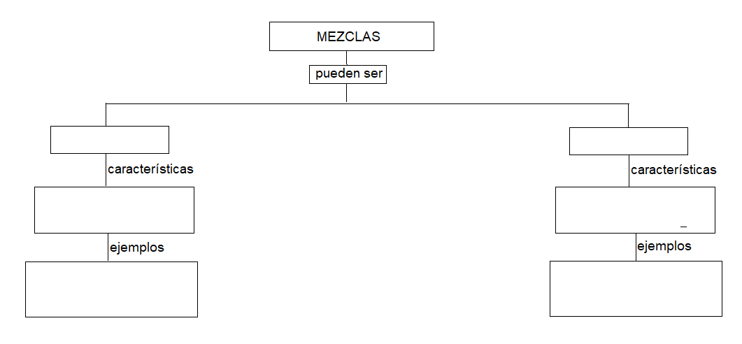V.- Actividad a desarrollar: A partir de la información leída en la guía y en tu libro de ciencias pág. 12-13-14 Completa el siguiente esquema de acuerdo a lo solicitado y cópialo en tu cuaderno de ciencias.

Sustancias Puras:

1.- Que características debe cumplir la materia para ser una sustancia pura: _________________________________  
  
______________________________________________________________________________________________

2.- Cual es la característica que tienen los elementos químicos para ser sustancias puras: ______________________  
  
______________________________________________________________________________________________

3.- Diferencia entre sustancias puras y mezclas. ______________________________________________________  
  
______________________________________________________________________________________________  
  
______________________________________________________________________________________________

Une mediante una línea el ejemplo de materia y su clasificación:

|  |  |
| --- | --- |
| Ejemplo de materia | clasificación |
| Tierra de un macetero | Sustancia pura |
| Jugo de naranja | Mezcla homogénea |
| Hidrógeno | Mezcla heterogénea |

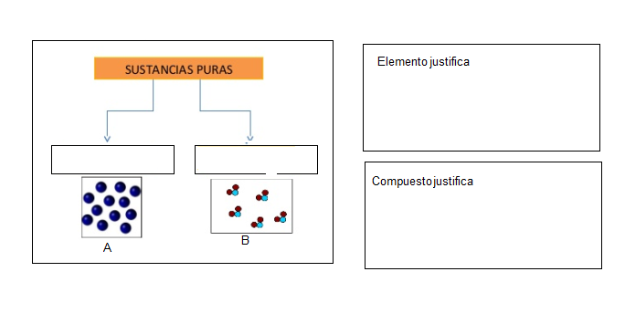Observa el siguiente esquema e identifica a partir del tipo de átomos si corresponde a elementos o compuestos químicos y justifica tu elección

TICKET DE SALIDA:

Características de las mezclas homogéneas___________________________________________________________  
______________________________________________________________________________________________

Características de una sustancia pura _______________________________________________________________  
______________________________________________________________________________________________

VI.- Retroalimentación: Recuerda que la materia de acuerdo a su composición se clasifica en sustancias puras y mezclas y de acuerdo a su estado se clasifica en sólido, líquido y gas.

VII.- Fecha de envío: martes 11 de agosto 2020 de 10 a 13 horas

VIII.- Cómo y/o donde enviar[henriquez.azua@gmail.com](mailto:henriquez.azua@gmail.com)